Nordisk nettverk for helsefaglig fenomenologisk forskning
Universitetet i Bergen
7. og 8. mai 2015

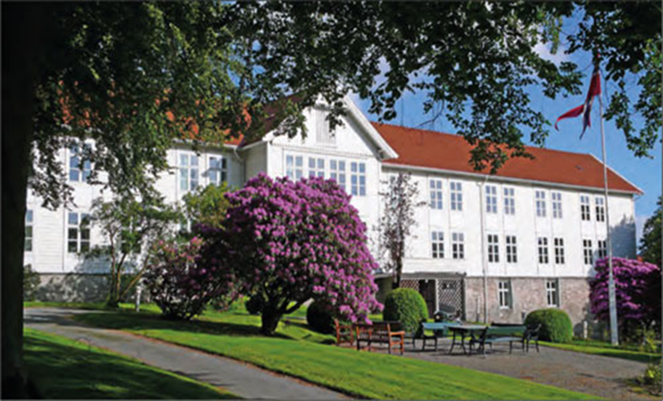

Torsdag 7. mai:

kl 13.00 – 15.00: Åpen forelesning ved førsteamanuensis Anne Granberg, Universitetet i Bergen:
«Hva kan et fenomen være? Fra fenomenologisk filosofi til empirisk forskning».

Sted: Lungegården, underetg. ved Institutt for global helse og samfunnsmedisin, Universitetet i Bergen, Kalfarveien 31, 5020 Bergen

Kl 15.30 - 16.30: Diskusjon

kl 20.00: Felles middag på restaurant Enhjørningen, Enhjørninggården, Bryggen 29

Fredag 8. mai:

Kl 08.30: Velkommen – kaffe/te

kl 08. 40 - 09.00: Nettverkets visjoner innledning til diskusjon v/Annelise Norlyk

kl 09.00 - 09.45: Erfaringer med "paraplyprosjekt" v/Edith Mark

kl 09.45 – 10.00: Pause

kl 10.00 - 10.30: Forslag til rammer og mulige temaer v/styringsgruppen (eget vedlegg)

kl 10.30 - 11.00: Diskusjon i plenum

kl 11.00 - 11.45: Omvisning på instituttet v/Lorentz Irgens

kl 11.45 – 12.45: Lunsj i kantinen

kl 12.45 - 14.45: Diskusjonen fortsetter i arbeidsgrupper

kl 14.45 - 16.00: Oppsummering i plenum - framdriftsplan - tidspunkt for neste møte

Velkommen!



